**Міністерство Освіти І НАУКИ України**

**Національний університет "Львівська політехніка"**

Інститут **ІКНІ**

Кафедра **СШІ**

**ЗВІТ**

До лабораторної роботи №6

**З дисципліни:** «Інтелектуальний аналіз»

**На тему:** «Перевірка статистичних гіпотез»

**Виконав:**

ст. гр. КН-307

Шиманський П.С.

**Прийняла:**

Якимишин Х.М.

Львів – 2019

**Мета:** засвоїти функції R для перевірки статистичних гіпотез.

Проаналізувати дані з фрейму даних mtcars та iris, щодо відповідності їх нормальному розподілу. Для цього потрібно проаналізувати признаки з фрейму за допомогою тесту Шапіро-Уілка та виділити ті признаки, які розподілені за нормальним законом.

**Хід роботи:**

1. Проаналізував всі дані з фрейму даних **mtcars** та **iris.** Для цього за допомогою тесту Шапіро-Уліка виділив ті признаки, які є розподілені за нормальним законом:

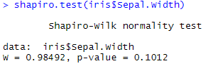

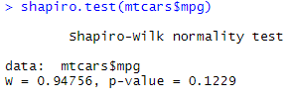

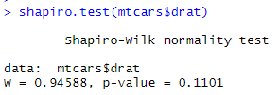

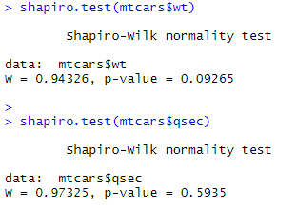

**Висновок:** на лабораторній роботі я засвоїв функції R для перевірки статистичних гіпотез.